ЛИСТ 1

ЛИСТ 2
ЛИСТ 3

ЛИСТ 4

СОДЕРЖАНИЕ
ТЕРМИНЫ И ОПРЕДЕЛЕНИЯ 6
СПИСОК ПРИНЯТЫХ СОКРАЩЕНИЙ 7
ВВЕДЕНИЕ 8
1 Исследовательская часть 10
1.1 Поиск и анализ аналогов 10
1.1.1 Heap hero 10
1.1.2 Visual VM 11
1.1.3 Gummy Cat 13
1.1.4 Вывод 13
1.2 Анализ ArtTS Sta VM 14
1.3 Выделение требований 15
1.3.1 Функциональные требования 15
1.3.2 Нефункциональные требования 16
1.4 Выбор технологий разработки 17
1.4.1 Выбор языка программирования 17
1.4.2 Выбор UI библиотеки 19
1.5 Вывод по исследовательскому разделу 20
2 Проектная часть 21
2.1 Концептуальное проектирование 21
2.2 Функциональное проектирование 23
2.3 Логическое проектирование 26
2.4 Составление плана разработки 28
2.5 Вывод по проектному разделу 28
СПИСОК ИНФОРМАЦИОННЫХ ИСТОЧНИКОВ 30

ТЕРМИНЫ И ОПРЕДЕЛЕНИЯ
В настоящем отчете применяют следующие термины с соответствующими определениями.
Аллокатор | – (англ. allocator) инструмент, который занимается аллокацией и деаллокацией памяти.
Аллокация | – (англ. allocation) процесс выделения конечного непрерывного куска памяти известной длинны для дальнейшего использования программой.
Дамп | – (англ. dump «мусорная куча, свалка; выбрасывать, вываливать») — снимок информации о состоянии компьютерной системы [1].
Деаллокация | – (англ. deallocation) процесс возвращения конечного непрерывного куска памяти известной длинны программой.
Кроссплатформенность | – способность программного обеспечения работать с несколькими аппаратными платформами или операционными системами [2].
Куча | – (англ. heap) – в управлении памятью непрерывная область памяти, используемая для динамических аллокаций
Плавающий мусор | – (англ. floating garbage) – мертвые объекты, которые не были еще собраны по тем или иным причинам.

СПИСОК ПРИНЯТЫХ СОКРАЩЕНИЙ
В настоящем отчете применяют следующие сокращения и обозначения.
ArkTS Sta VM | – Ark typescript static virtual machine – статическая виртуальная машина языка ArkTS
G1 | – Garbage first – тип сборщика мусора.
GC | – Garbage collection/Garbage colletor – сборщик мусора или сборка мусора (зависит от контекста).
JVM | – Java virtual machine – виртуальная машина языка Java
STW пауза | – Stop the world пауза – состояние в котором все потоки, выполняющие код, поставлены на паузу, чтобы синхронизировать работу GC
ВМ | – Виртуальная машина
ООП | – Объектно-ориентированное проектирование

ВВЕДЕНИЕ
На протяжении всей истории развития программных систем работа с памятью считалась одной из самых тяжелых и уязвимых для критических ошибок областей. С течением времени работа с памятью в программах менялась и автоматизировалась от полностью ручного управления физической памятью до создания сборщиков мусора. Большинство современных языков программирования, за исключением системных, содержат сборку мусора и не позволяют работать с памятью напрямую, также убирая сложную для восприятия и работа арифметику указателей. Однако ошибки памяти все еще присутствуют в системах, написанных на таких языках, например, утечки памяти из-за не обнуленных ссылок.
Управление памятью становиться еще тяжелее, если язык предусматривает возможность нативного исполнения кода, т.е. вызов из кода, работающего в режиме управляемой памяти, кода, написанного на системном языке. Так как системный язык дает возможность программисту выполнять сложные операции над указателями и памятью, не предусмотренные виртуальной машиной и сборщиком мусора.
Любые системы, задающая высокие требования к производительности, в том числе компьютерные игры, должны оптимально работать с памятью.
Одним из распространенных инструментов для поиска ошибок в работе с управляемой памятью являются инструменты для сохранения и дальнейшего анализа и визуализации управляемой кучи [4][5]. Такие инструменты позволяют оценить заполненность кучи, найти возможные утечки памяти. Также, хотя это и не очевидно, некоторые метаданные сборщика мусора могут быть полезными для поиска способов оптимизации программ. Так, искусственно поддерживая высокую плотность связанных данных, можно значительно сократить время сборки мусора, что приводит к снижению STW пауз.
Целью работы является разработка функциональной, концептуальной и логической моделей приложения для анализа и визуализации управляемой кучи, а также метаданных сборщика мусора для виртуальной машины ArkTS Sta VM со сборщиком мусора G1.
Задачи исследования:
- исследование литературы на тему работы;
- исследование аналогов и их функционала;
- разработка функциональных и нефункциональных требований;
- разработка функциональной модели приложения;
- разработка концептуальной модели приложения;
- разработка логической модели приложения.

1 Исследовательская часть

1.1 Поиск и анализ аналогов
На момент написания этого отчета аналогов для ArkTS Sta VM найдено не было. Однако аналоги существуют для одного из амбассадоров развития технологий управления памятью – языка Java.
Практически все инструменты для визуализации и анализа кучи работают следующим образом: jvm передается специальный флаг, благодаря которому виртуальная машина сохраняет особый файл в операционной системе, на которой запущена программа. Получившийся файл называется дампом кучи и содержит всю необходимую для анализа информацию о кучи. После этого файл передается специальному приложению, которое анализирует файл и на основе полученных данных строит визуальные образы.

Heap hero
Heap hero [6] – это специальной приложение, которое позволяет анализировать кучу. Его мажорная отличительная черта заключается в том, что heap hero развернут в облаке (хотя поддерживаются и возможность развернуть свой сервер для локального запуска).
При анализе кучи heap hero выдает следующую информацию – общую информацию о куче, дерево объектов с разными точками входа, список плавающего мусора. Также heap hero предоставляет небольшой отчет, сгенерированный искусственным интеллектом (рисунки 1 – 4).
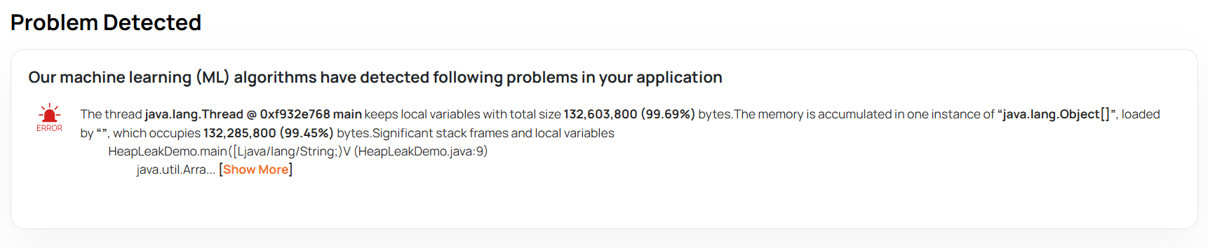
Рисунок 1 – Heap Hero ИИ отчет
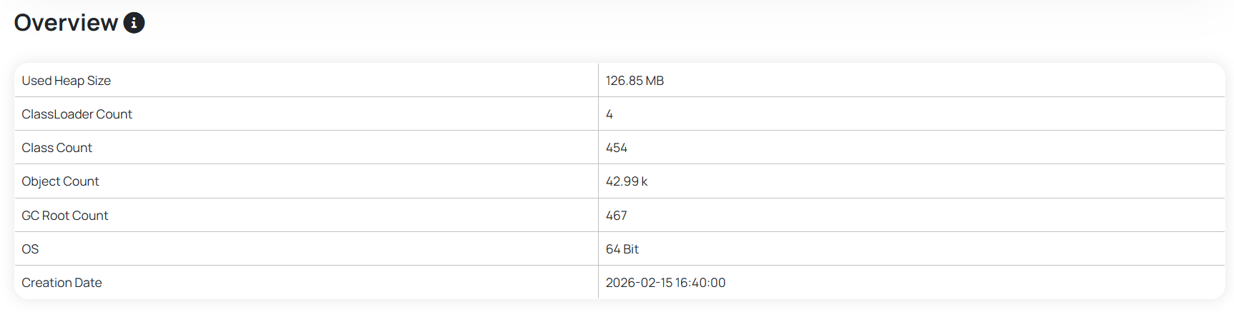
Рисунок 2 – Heap Hero общая информация
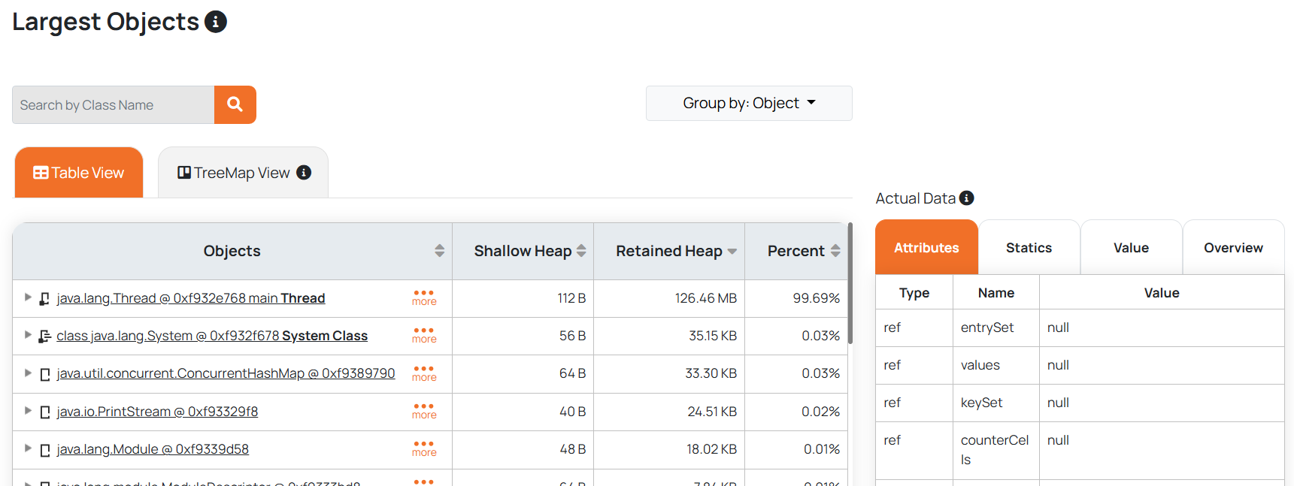
Рисунок 3 – Heap Hero дерево объектов
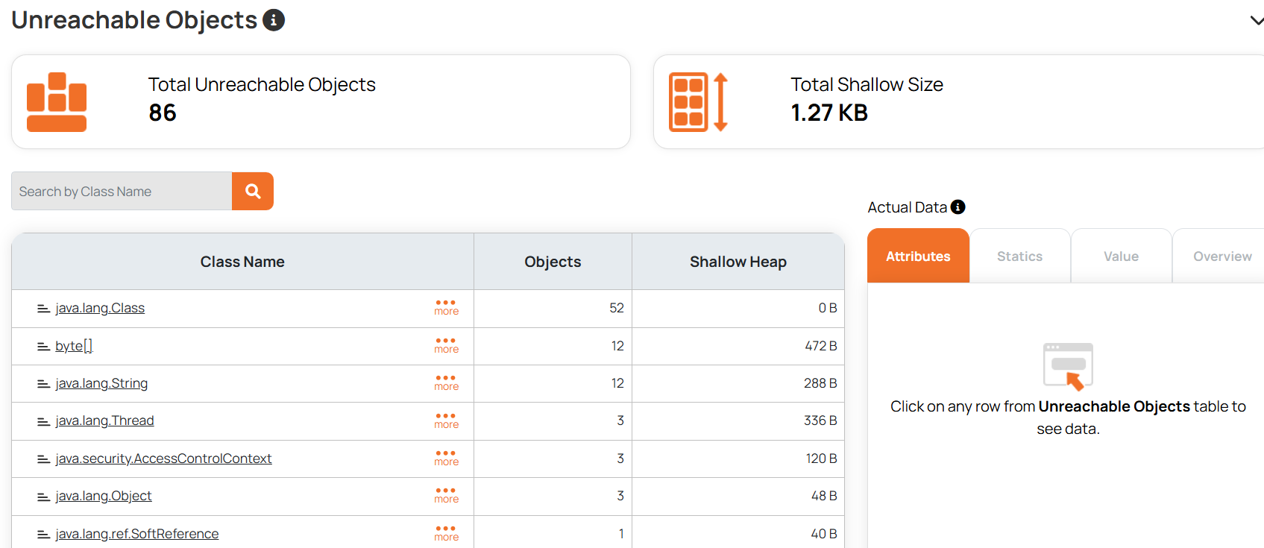
Рисунок 4 – Heap Hero плавающий мусор

Visual VM
Visual vm [7] – инструмент, который большей частью копирует функционал heap hero. Visual vm запускается только локально, и не предоставляет ИИ обзор (рисунок 5 – 7).
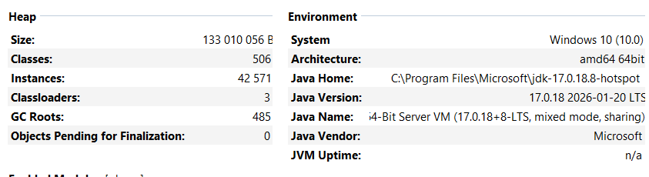
Рисунок 5 – Visual VM общая информация
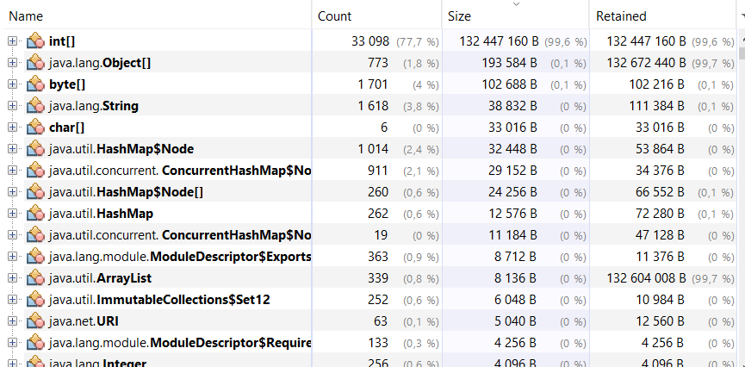
Рисунок 6 – Visual VM дерево объектов
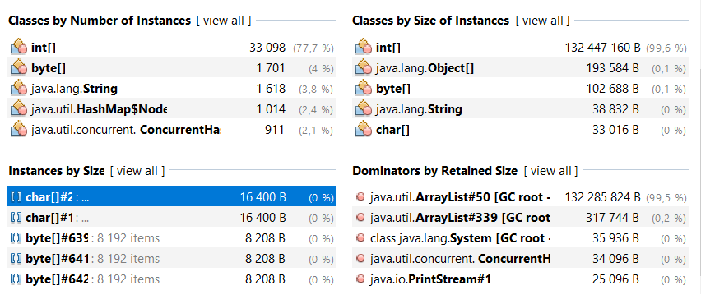
Рисунок 7 – Visual VM статистика и топы
Стоит упомянуть, что Visual VM занимается не только кучей, но в целом предоставляет информацию для профилирования на разных уровнях работы ВМ.

Gummy Cat
Gummy Cat [8] – инструмент, который работает со сборщиком мусора dot NET платформы. Он показывает распределение регионов в общей куче, что может оказаться полезно при профилировании, а также заполненность регионов (рисунки 8 и 9).
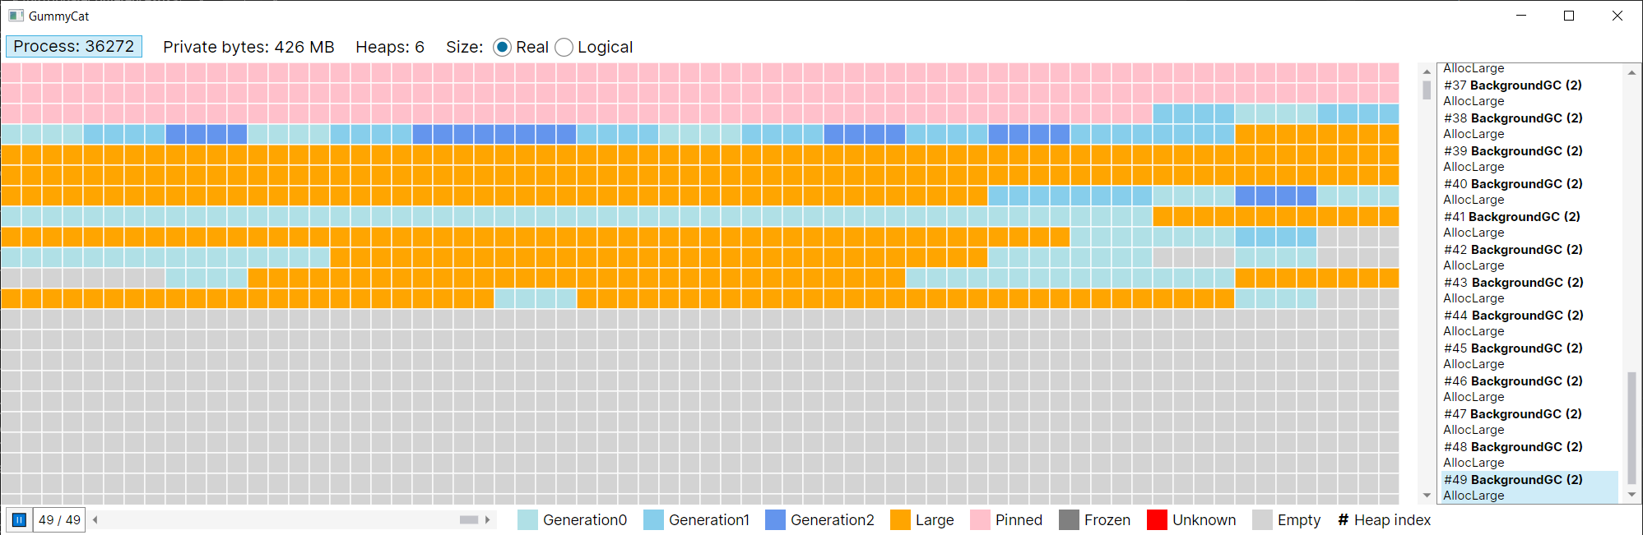
Рисунок 8 – Gummy Cat общая картина регионов
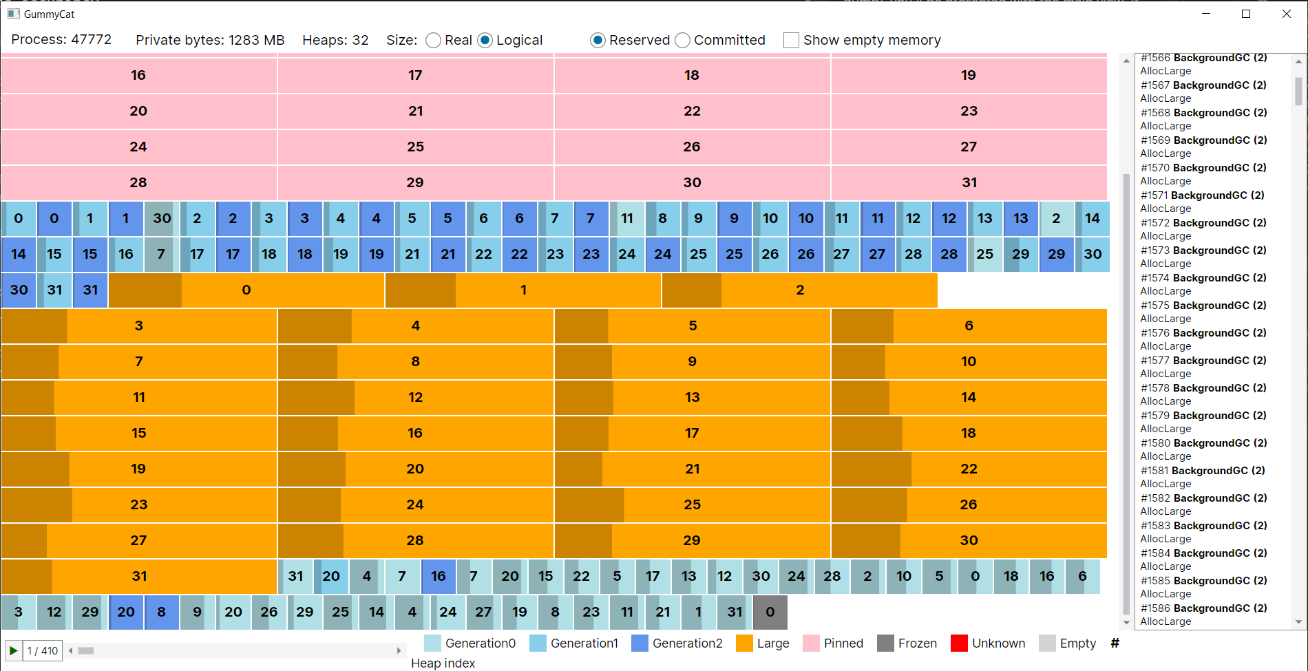
Рисунок 9 – Gummy Cat заполненность регионов

Вывод
Благодаря аналогам стал очевиден функционал, необходимый для приложения визуализатора хипа. Были выведены следующие страницы для визуализации: общая статистика, общая картина регионов, информация об одном регионе и дерево объектов.

1.2 Анализ ArtTS Sta VM
Исходный код Ark, в том числе код ядра ВМ является open source частью и доступен в сети Интернет [9].
На момент написания этого отчета ArkTS Sta VM является ключевой ВМ Ark и использует по умолчанию G1 GC [10][11]. В отличие от Java, G1 GC Ark не имеет регионы типа survivor, разделяя их только на два поколения – юное и старое.
Куча начинается с конкретного адресса. В самой куче регионы идут последовательно. Каждый регион состоит из заголовка и полезной нагрузки. Регионы имеют строго ограниченный размер. Полезная нагрузка региона содержит объекты. Каждый управляемый объект начинается с объектного заголовка, который содержит указатель на класс объекта и марк слово – особое слово, содержащую информацию об объекте. Есть два особых типа регионов – nonmovable (недвижимые) и humongous (огромные). Nonmovable регионы интересны тем, что объекты внутри них не перемещаются в процессе сборки. Память в таких регионах выделяется с помощью специальных аллокаторов. Огромные регионы содержат объекты, чей размер превышает полезную нагрузку одного региона. Считается, что такие объекты слишком дорого перемещать (поэтому они не меняют свое местоположение, как и объекты nonmovable регионов). Также, так как физически огромный объект не умещает в один регион для него выделяется несколько последовательных регионов, при этом только первый из них содержит заголовок, а другие регионы полностью заполнены полезной нагрузкой (поэтому последовательность огромных регионов удобно концептуально рассматривать, как один регион с увеличенной полезной нагрузкой).
Также в Ark G1 используется механизмов TLAB. В таком случае внутри региона аллоцируются регионы памяти, которые полностью отводятся под аллокации для конкретного потока. Такой подход позволяет аллоцировать данные без конкуренции, но добавляет лишний момент, необходимый для учета. Еще одним примечательным параметром региона является битовая карта живых объектов. Каждому объекту соответствует единичный бит в карте, что позволяет, проходя по карте, находить объектный заголовок для каждого из живых объектов. Это очень удобно, учитывая, что без карты живых объектов для nonmovable регионов пришлось бы сохранять метаданные аллокаторов.
Стоит также выделить, что не все объекты хранятся в куче. У ВМ есть собственное место для хранения метаданных, которые будут нам нужны для анализа кучи, например, уже упомянутая карта живых объектов хранится в заголовке региона через указатель на память выделенную именно внутренним аллокатором вне кучи. Таким объектам нужно будет уделить отдельное внимание, как в момент создания, так и в момент чтения дампа кучи.

1.3 Выделение требований
На основе исследовательской части можно выделить требования к разрабатываемой системе.

1.3.1 Функциональные требования
Программное средство предназначено для анализа дампов памяти ArkTS Sta VM должно обеспечивать выполнение следующих функций.
Требования к загрузке и обработке данных:
- система должна поддерживать загрузку дампов кучи, сгенерированных виртуальной машиной ArkTS Sta VM в ходе выполнения программы;
- система должна брать файл дампа кучи из файловой системы по пути, указанному пользователем;
- система должна осуществлять обработку содержания файла для дальнейшей визуализации.
Требования к визуализации данных дампа:
- система должна отображать заполненность регионов;
- система должна отображать тип регионов;
- система должна отображать дерево объектов с возможностью перемещения по нему;
- система должна отображать GC метаданные (плотность записей в регионы памяти, кросс-регионных ссылок).
Требования к статистике объектов:
- система должна отображать топ самых "тяжелых" объектов;
- система должна отображать топ классов по количеству экземпляров;
Система должно отображать топ классов по суммарному объему занимаемой памяти.

1.3.2 Нефункциональные требования
Программное средство предназначено для анализа дампов памяти ArkTS Sta VM должно обеспечивать выполнение следующих нефункциональных требований.
Требования к производительности:
- система должна обеспечивать загрузку индекса дампа объемом до 5 ГБ за время не более 2 секунд;
- система должна поддерживать частоту обновления пользовательского интерфейса не менее 30 FPS в среднем;
- пиковое потребление оперативной памяти при анализе дампа объемом не должно превышать 50% от размера дампа;
- время отклика на действия пользователя (переключение вкладок, масштабирование, сортировка таблиц) не должно превышать 300 мс.
Требования к надежности:
- система должна корректно обрабатывать поврежденные или некорректно сформированные дампы с формированием понятных диагностических сообщений;
- система должна сохранять стабильность работы при анализе дампов объемом до 5 ГБ;
- система не должна завершать работу аварийно при отсутствии файла дампа или его повреждении.
Требования к удобству использования:
- система должна предоставлять интуитивно понятный графический интерфейс с поддержкой навигации мышью и клавиатурой;
- система должна поддерживать горячие клавиши для основных операций.
Требования к совместимости:
- система должна работать на ОС Ubuntu 22.04 и выше;
- система должна работать на ОС Windows 10 и выше.
Требования к портативности:
- система должна собираться с использованием системы сборки;
- релизный билд не должен требовать установки дополнительных компонентов или библиотек.
Требования к безопасности:
- система должна работать с локальными файлами без сетевых подключений;
- система не должна содержать механизмов удаленного выполнения кода или загрузки внешних ресурсов;
- код системы должен быть опубликован открыто.
Требования к поддерживаемости:
- архитектура системы должна обеспечивать легкость добавления новых форматов визуализации;
- архитектура системы должна обеспечить легкость смены GC для будущей разработки.
Требования к документации:
- система должна содержать Readme.md файл, который описывает способ ее применения;
- документация должна описывать применение горячих клавиш.

1.4 Выбор технологий разработки

1.4.1 Выбор языка программирования
Разумеется, что технологии создания дампа будут использовать нативный язык Ark – C++. Но возникает вопрос в выборе технологий для реализации приложения визуализации.
Для того, чтобы анализировать память другого приложения хорошо бы иметь соответствующие инструменты для сложной работы с памятью: указатели, прямой доступ к памяти, арифметика указателей. Без этих низкоуровневых инструментов разработать приложение анализа кучи будет значительно более проблематично. Среди популярных языков, обладающих подобной особенностью, можно выделить следующие системные языки: семейство ассемблеров, C, C++ и Rust.
Семейство ассемблеров имеет очень низкую кроссплатформенность, а также отличается очень высокой тяжестью написания программ, что делает использование ассемблеров не целесообразным в системах, которые не требуют либо прямого использования ассемблеров (например для работы с регистрами процессора напрямую), либо в крайне специализированном ПО (например прошивки), либо в ПО, имеющем значительные требования к производительности, где борьба идет за каждый сокращенный цикл процессора. Приложение анализа кучи не входит ни в одну из этих категорий.
C и C++ – два языка, являющиеся стандартом разработки системного кода. При этом C++ будучи расширением C, поддерживает ООП, что также является стандартом современной разработки. По этой причине выбирать в сторону C практически не имеет смысла, так как C++ предоставляет все те же самые функции, но при этом также дают возможность использовать привычный ООП пайплайн проектирования приложения.
Rust – современный системный язык, который обладает специфическими требованиями компиляции. Данные требования позволяют избегать ошибок памяти, о критичности которых говорилось в ведении этого отчета, а также ошибок многопоточного исполнения. Однако, эти же требования делают Rust еще более сложным для разработки языком, чем C++.
По результату сравнения, выбором для разработки стал язык C++, так как он полностью закрывает все требования проекта в низкоуровневом программировании при этом имея относительно низкое время разработки, за счет большого количества абстракций, удобной и мощной стандартной библиотеки и отсутствия дополнительных требований на этапе компиляции.
Еще одним не очевидным преимуществом C++ является возможность (при необходимости) прямого соединения с Ark без нативных тунелей, ведь Ark тоже написан на C++.

1.4.2 Выбор UI библиотеки
К сожалению, стандартная библиотека C++ не содержит удобного UI инструмента, из-за чего необходимо подобрать соответствующий компонент. Для языка C++ существует много популярных и удобных решений. Таблица 1 является сравнительной для библиотек Dear ImGui[12], Qt[13], GTK[14].
Таблица 1 – Сравнение библиотек
Критерий | Dear ImGui | Qt | GTK
Сложность применения | Небольшой код, быстрые итерации | Сложная структура кода и классов | Низкоуровневое API
Производительность | Высокая | Хорошая | Хорошая
Назначение | Инструменты UI | Сложные приложения | Классические компьютерные приложения
Легкость интеграции | Подключение одной библиотеки | Требуется экосистема Qt | Требуется GLib
Кроссплатформенность | Через систему сборки | Требуется установка бинарных файлов в зависимости от ОС | Требуются библиотеки в зависимости от ОС
Лицензия | MIT | LGPL / GPL / коммерческая | LGPL

В целом всем требованиям проекта удовлетворяет небольшая библиотека Dear ImGui, которая также распространяется под свободной лицензией MIT.

1.5 Вывод по исследовательскому разделу
В ходе исследований были разобраны существующие аналоги и устройство памяти ArkTS Sta VM. Были составлены функциональные и нефункциональные требования проанализированы и подобраны инструменты для разработки.

2 Проектная часть

2.1 Концептуальное проектирование
Для концептуального проектирования необходимо описать структуру данных и работы с памятью. Дамп файла будет состоять из 3 частей – заголовка, кучи и данных вне кучи. Заголовок будет описывать версию используемого данного и различную метта информацию, такую, как адреса начала и конца кучи в оригинальной программе, отступы, структуры и другую необходимую информацию. В основном заголовок будет содержать информацию, которая для Ark компилятора является информацией времени компиляции, но может меняться от типов сборки компилятора. Сюда же будет записываться и некоторая другая дополнительная информация, такая, как используемый сборщик мусора. Второй раздел дампа – копия кучи виртуальной машины. Третий раздел будет содержать информацию об объектах, которые нужны для анализа кучи, но которые в ней не лежат, такая как карты живых объектов. Графическое представление абстрактной структуры дампа представлено на рисунке 10.
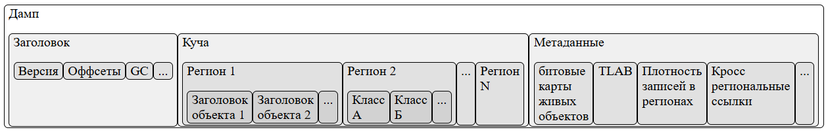
Рисунок 10 – Дамп памяти
Для концептуального проектирования системы были выбраны диаграммы C4 Context и C4 Container. Они отлично показывают концептуальное устройство системы и ее разбиение на подсистемы. Диаграмма C4 Context представлена на рисунке 11.
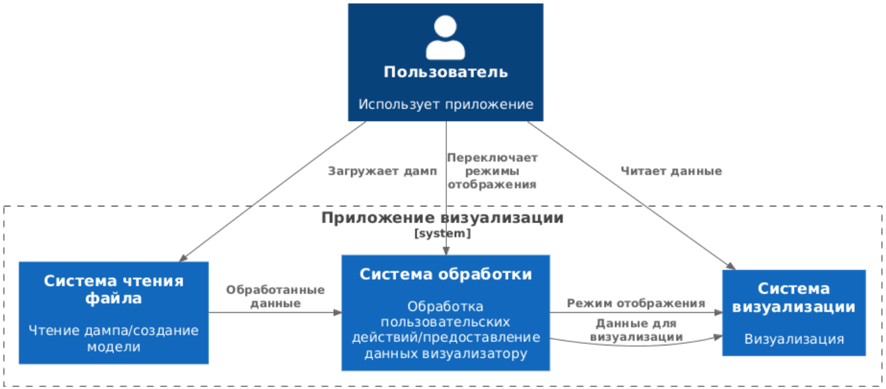
Рисунок 11 – Концептуальное проектирование C4 Context
На рисунке 12 представлена диаграмма C4 Container, которая углубляет C4 Context.
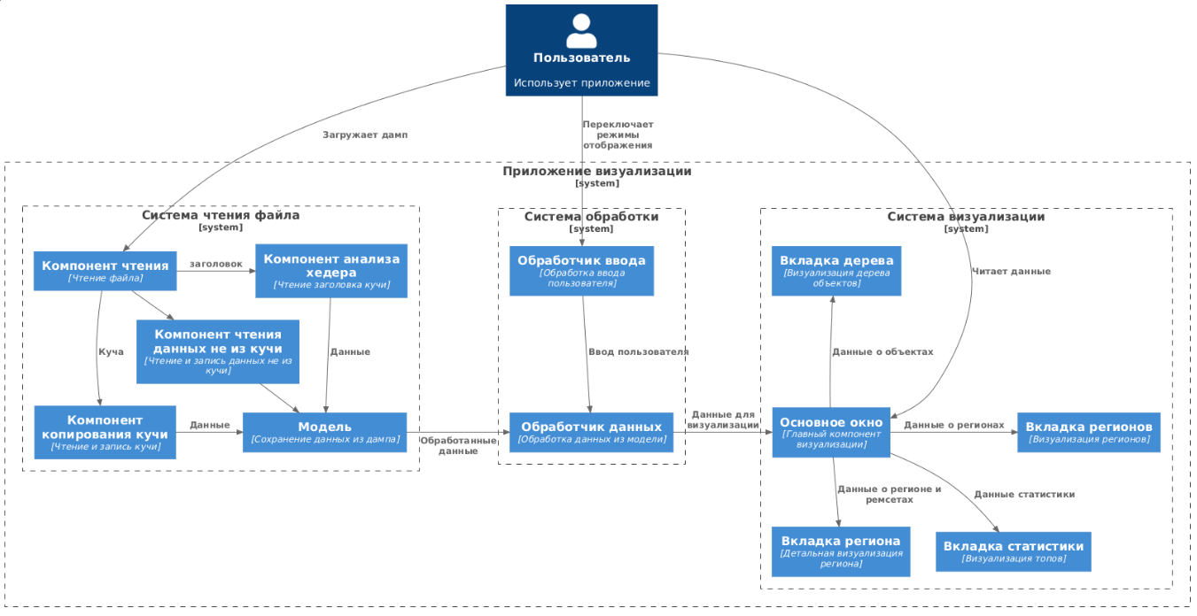
Рисунок 12 – Концептуальное проектирование C4 Container
Как видно из диаграмм, система условно разбита на три модуля – модуль чтения данных из файла и их «упаковки» в классы-зеркала, модуль обработки данных и модуль отображения.
Для системы был выбран паттерн MVC. Его преимущество в высокой простоте, которая подходит для концептуально не сложного приложения визуализатора. В таком случае model описывает структуру данных, которые берутся из кучи, controller анализирует данные и передает их в отрисовку, а view занимается отрисовкой данных из контроллера.

2.2 Функциональное проектирование
Для функционального проектирования необходимо выделить, какие функции будут предоставлены пользователю. На рисунке 13 отображена соответствующая UML диаграмма вариантов использования.
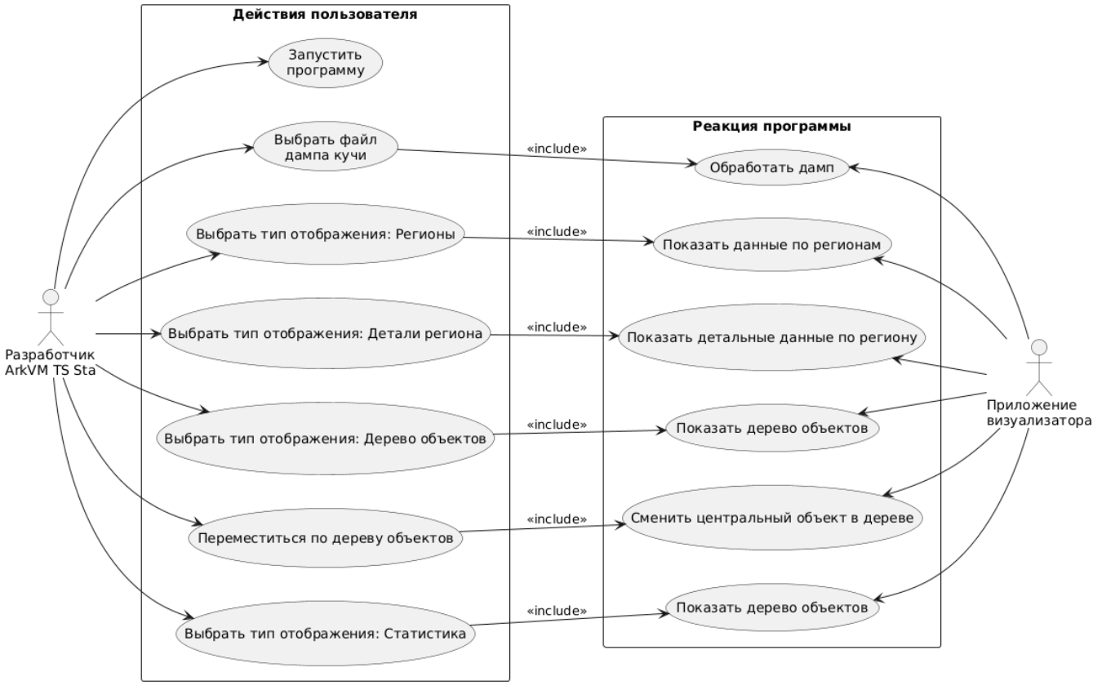
Рисунок 13 – UML Use-Case
Сценарий использования приложения таков: пользователь загружает дамп, после чего он выбирает один из видов отображения, который ему необходим. Каждый вид отображения имеет свое назначения, но они могу быть связаны между собой, например из общей картины кучи, которая показывает все регионы, можно перейти в детальный анализ конкретного региона.
Типовое применение программы описано с помощью диаграммы IDEF0 на рисунках 14-18.
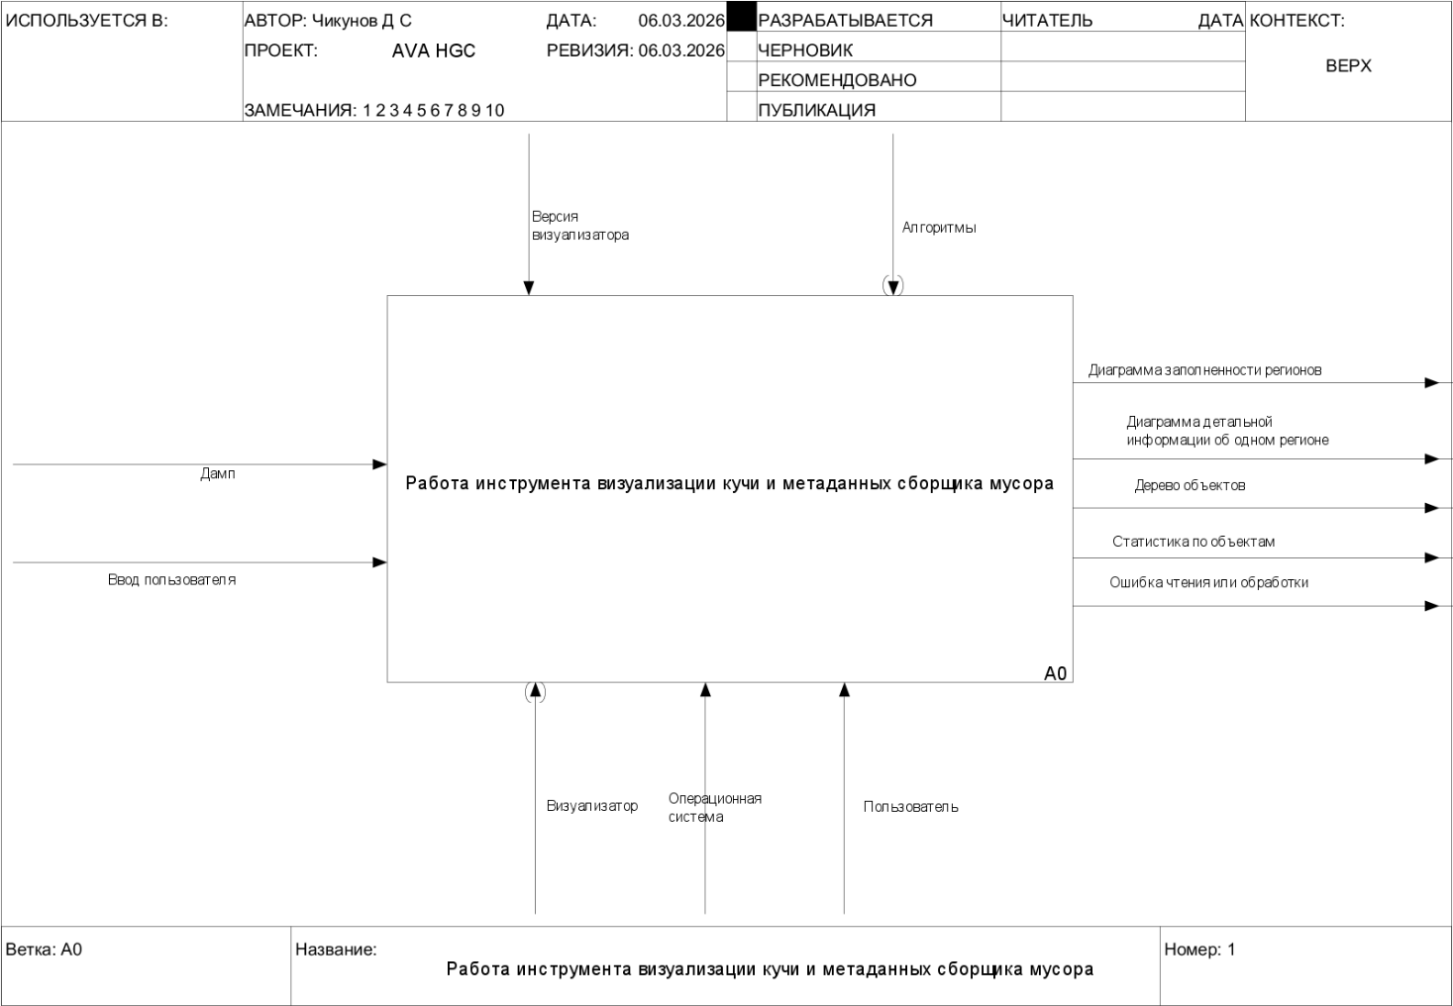
Рисунок 14 – IDEF0 верхний уровень диаграммы
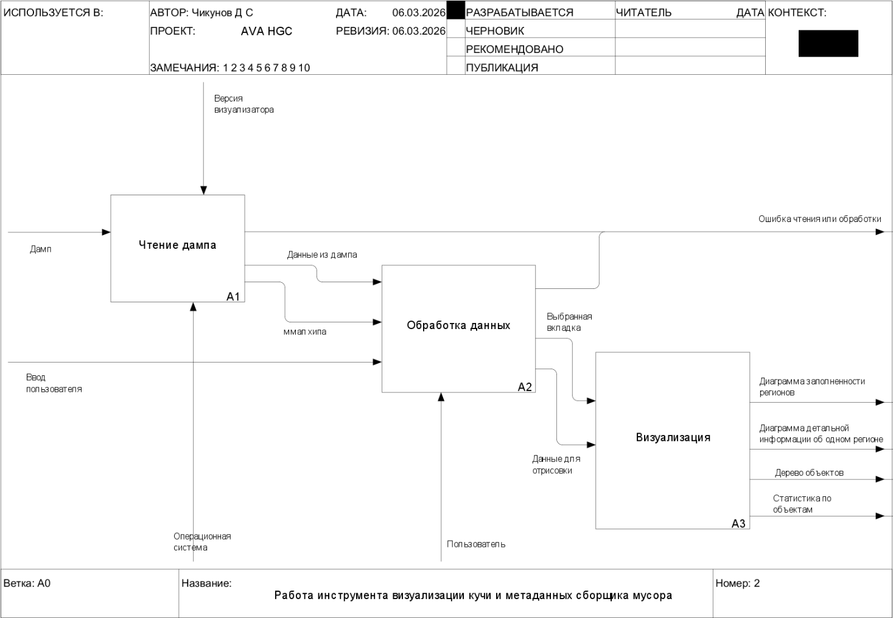
Рисунок 15 – IDEF0 декомпозиция верхнего уровня
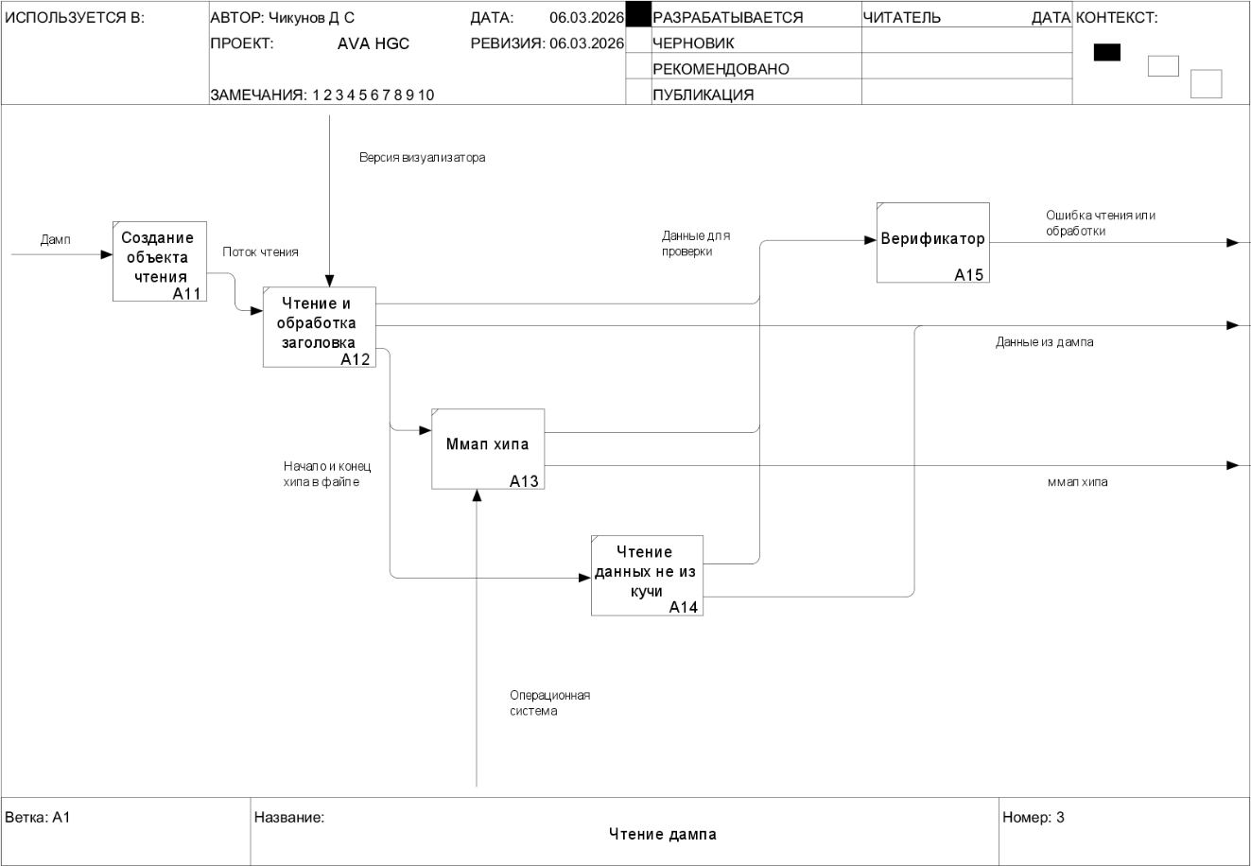
Рисунок 16 – IDEF0 декомпозиция процесса «Чтение дампа»
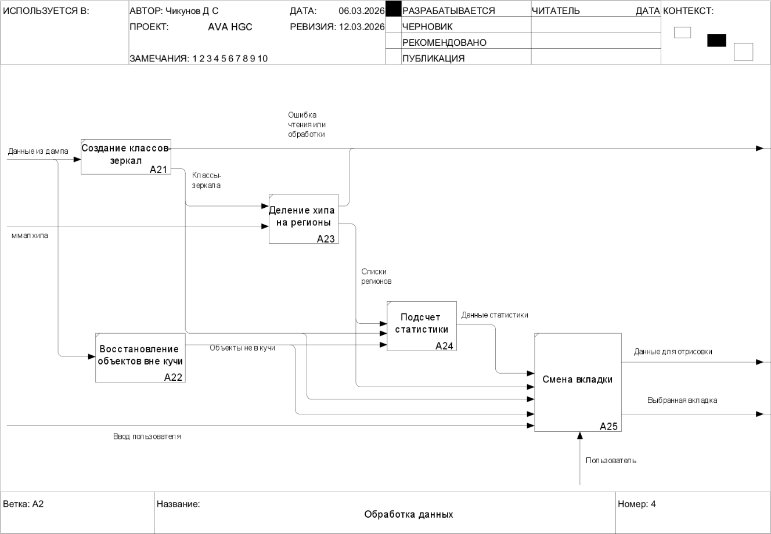
Рисунок 17 – IDEF0 декомпозиция процесса «Обработка данных»
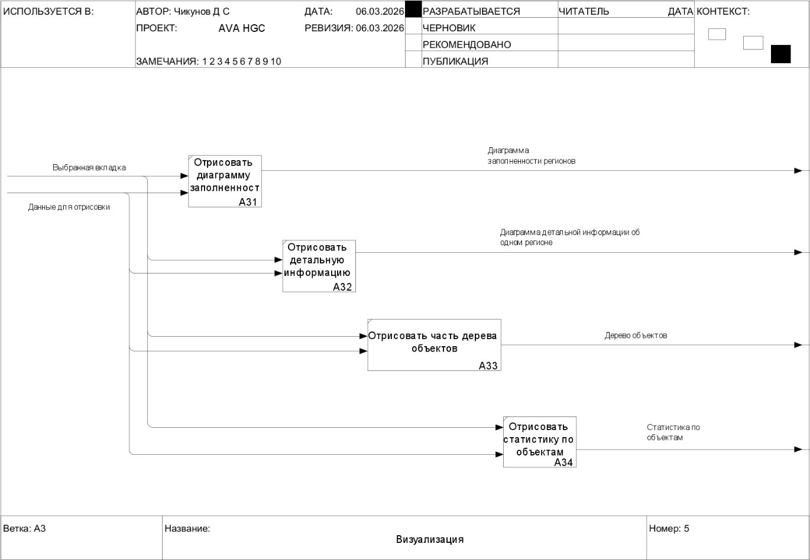
Рисунок 18 – IDEF0 декомпозиция процесса «Визуализация»

2.3 Логическое проектирование
Для логического проектирования данных будущей программы была выбрана UML диаграмма доменов. Главной целью этой диаграммы было проектирование «моста» между Ark и визуализатором.
Так как Ark и визуализатор имеют разные указатели на разные объекты, то необходима группа классов, оборачивающая указатели, для получения из адресов Ark адреса визуализатора и наоборот. На рисунке 19 представлена структура оберток для указателей.
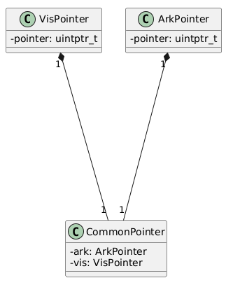
Рисунок 19 – Обертка указателей
Для того, чтобы корректно обрабатывать классы арка и их поля нам нужны классы-зеркала – особые классы, которые копируют оригинальные классы Ark. Так как порядок необходимых полей Ark может меняться (из-за разных опций компиляции), то и классы-зеркала должны динамически подстраиваться под дамп. Поэтому дамп выгружает оффсеты оригинальных классов. Структура классов-зеркал представлена на рисунке 20.
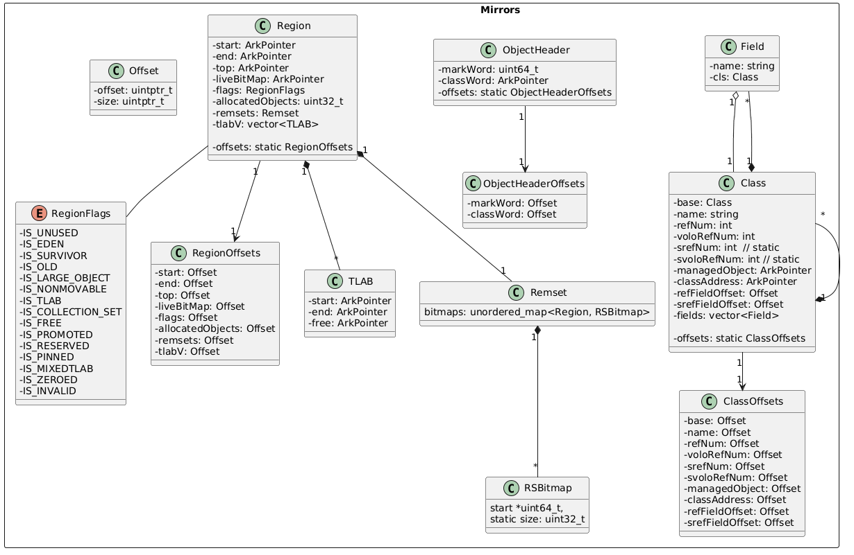
Рисунок 20 – Классы-зеркала
Также с помощью диаграммы доменов была описана простейшая структура будущей MVC системы. Диаграмма предоставлена на рисунке 21.
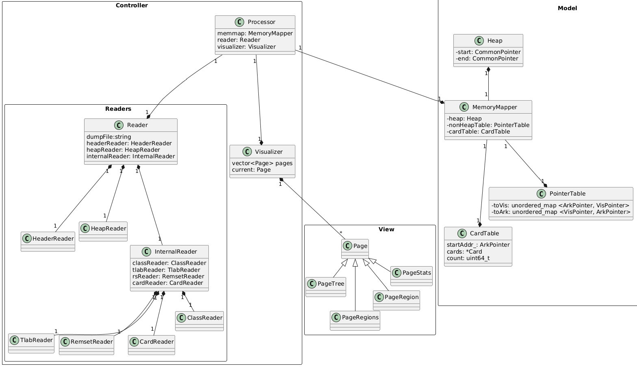
Рисунок 21 – Структура доменов по MVC
Полная диаграмма доступна по ссылке.

2.4 Составление плана разработки
Для приложения был составлен график разработки, представленный в таблице 2. Временные метки отмечены в неделях от начала разработки.

2.5 Вывод по проектному разделу
В ходе проектирования были разработаны диаграммы, описывающие структуру дампа, концептуальную и логическую структуру проекта, функциональные требования.
Эти диаграммы описывают архитектуру проекта и послужат, как основа для дальнейшего кодирования.

Таблица 2 – План работы
Этап | Описание | Срок
Анализ предметной области | Исследование, поиск статей, рассмотрение аналогов, изучение кода Ark | 1-3 недели
Проектирование | Концептуальное, функциональное и логическое проектирование | 4-5 недели
Подготовка отчета | Подготовка отчета по исследовательской и проектной частям. Согласование отчета | 6 неделя
Кодирование функции сохранения дампа | Кодирование функции сохранения дампа ArkTS Sta VM для G1 GC | 7-9 недели
Кодирование приложения для визуализации дампа | Кодирование приложения для визуализации дампа | 7-9 недели
Подготовка отчета | Подготовка отчета по исследовательской и проектной частям. Согласование отчета | 10 неделя
Тестирование приложения | Написание тестирования. Проведение тестирования приложения, в том числе ручного | 11-12 недели
Исправление ошибок | Исправление ошибок, выявленных в ходе тестирования | 11-13 недели
Подготовка к защите ВКР | Подготовка к защите работы перед комиссией | 15 неделя
Защита ВКР | Защита работы перед комиссией | 16 неделя

СПИСОК ИНФОРМАЦИОННЫХ ИСТОЧНИКОВ
- Wikipedia Дамп [Электронный ресурс] – URL: https://ru.wikipedia.org/wiki/Дамп (дата последнего обращения: 12.03.2026).
- Wikipedia Кроссплатформенность [Электронный ресурс] – URL: https://ru.wikipedia.org/wiki/Кроссплатформенность (дата последнего обращения: 12.03.2026).
- Wikipedia Кроссплатформенность [Электронный ресурс] – URL: https://ru.wikipedia.org/wiki/Кроссплатформенность (дата последнего обращения: 12.03.2026).
- Java-Dump-Analysis-Techniques-and-Best-Practices [Электронный ресурс] – URL: Java-Dump-Analysis-Techniques-and-Best-Practices (дата последнего обращения: 12.03.2026).
- The pain of heap dump analysis: Why your team spends days, not minutes, on OutOfMemoryError [Электронный ресурс] – URL: https://medium.com/@jill.thornhill/the-pain-of-heap-dump-analysis-why-your-team-spends-days-not-minutes-on-outofmemoryerror-8bd3583e9be2 (дата последнего обращения: 12.03.2026).
- Heap hero [Электронный ресурс] – URL: https://heaphero.io/ (дата последнего обращения: 12.03.2026).
- Visual VM [Электронный ресурс] – URL: https://visualvm.github.io/ (дата последнего обращения: 12.03.2026).
- Gummy Cat [Электронный ресурс] – URL: https://minidump.net/gummycat/ (дата последнего обращения: 12.03.2026).
- Arkcompiler runtime core [Электронный ресурс] – URL: https://gitcode.com/openharmony/arkcompiler_runtime_core/ (дата последнего обращения: 12.03.2026).
- Garbage-first garbage collection [Электронный ресурс] – URL: https://dl.acm.org/doi/abs/10.1145/1029873.1029879 (дата последнего обращения: 12.03.2026).
- Цикл статей «Дюк, вынеси мусор!» [Электронный ресурс] – URL: https://habr.com/ru/articles/269621/ (дата последнего обращения: 12.03.2026).
- UI библиотека Dear ImGui [Электронный ресурс] – URL: https://github.com/ocornut/imgui (дата последнего обращения: 12.03.2026).
- UI фреймворк Qt [Электронный ресурс] – URL: https://www.qt.io/ (дата последнего обращения: 12.03.2026).
- UI фреймворк GTK [Электронный ресурс] – URL: https://www.gtk.org/ (дата последнего обращения: 12.03.2026).

